Муниципальное бюджетное общеобразовательное
учреждение Средняя общеобразовательная школа п. Сеймчан
МБОУ СОШ п. Сеймчан

Пейте, дети, молоко-будете здоровы!

Выполнил:
Ученик 3 класса
Минигалимов Максим
Руководитель:
Учитель начальных классов
Скулябина Людмила Николаевна
2017 год
СОДЕРЖАНИЕ

Введение …………………………………………………………………….. 3
Глава I. Обзор литературы…………………………………………………...5
  - Первое упоминание о молоке……………………………...5
  - Откуда пришло слово «молоко»…………………………..5
  - Чем ценно молоко для человека?.........................................5
  - Состав молока………………………………………………6
  - Свойства молока……………………………………………8
  - Интересные факты………………………………………….9
  - Молочные продукты, изготовленные их молока………..10
Глава II. Практическая часть………………………………………………..12
2.1 . Результаты анкетирования……………………………….12
2.2. Как определить качество домашнего молока?..................12
Вывод…………………………………………………………………………13
Список использованной литературы……………………………………….14
Приложение…………………………………………………………………..15

ВВЕДЕНИЕ
Мне очень нравиться пить молоко. Родителям, учителям хочется видеть своих детей весёлыми, бодрыми, счастливыми, а главное – здоровыми! Добиться этого можно, если вести здоровый образ жизни, правильно питаться. Среди огромного множества пищевых продуктов и изделий, доступных современному человеку, есть продукт, обладающий исключительной питательной ценностью. Речь идёт о молоке, уникальном продукте, созданном самой природой и изначально пригодном для питания человека от его рождения и до глубокой старости. Мне захотелось выяснить, почему люди с древности ценили молоко, какую роль оно играет в жизни людей. В школе, учащимся начальных классов, дают молоко, и я решил провести исследование «Зачем нам нужно пить молоко и в чем его польза?»
Актуальность: обязательным и незаменимым продуктом детского питания является молоко. Оно по своему химическому составу и биологическим свойствам занимает исключительное место среди продуктов животного происхождения, используемых в питании детей всех возрастных групп. Не все дети с удовольствием пьют молоко и едят блюда, приготовленные на основе молока. Поэтому я должен раскрыть ценность молока, его значимость для развития детского организма.
Тема: Пейте, дети, молоко-будете здоровы!
Объект исследования: молоко.
Цель исследования: выяснить, почему люди с древних времен, ценили молоко и какую роль в жизни человека оно играет?
Задачи: используя различные источники информации, узнать побольше о молоке, его ценных свойствах. Обогатить знания о молоке как о ценном и полезном продукте для роста детского организма. Анкетирование учащихся.
Гипотеза: если я узнаю больше о ценности молока и молочных продуктах через собственную исследовательскую деятельность, то пойму, что молоко – ценный продукт питания для моего организма и смогу убедить моих одноклассников, а может и школьников моей школы пить молоко.
Ожидаемый результат: моё мнение о молоке и молочных продуктах изменится, и я решу постоянно употреблять молочные продукты в пищу

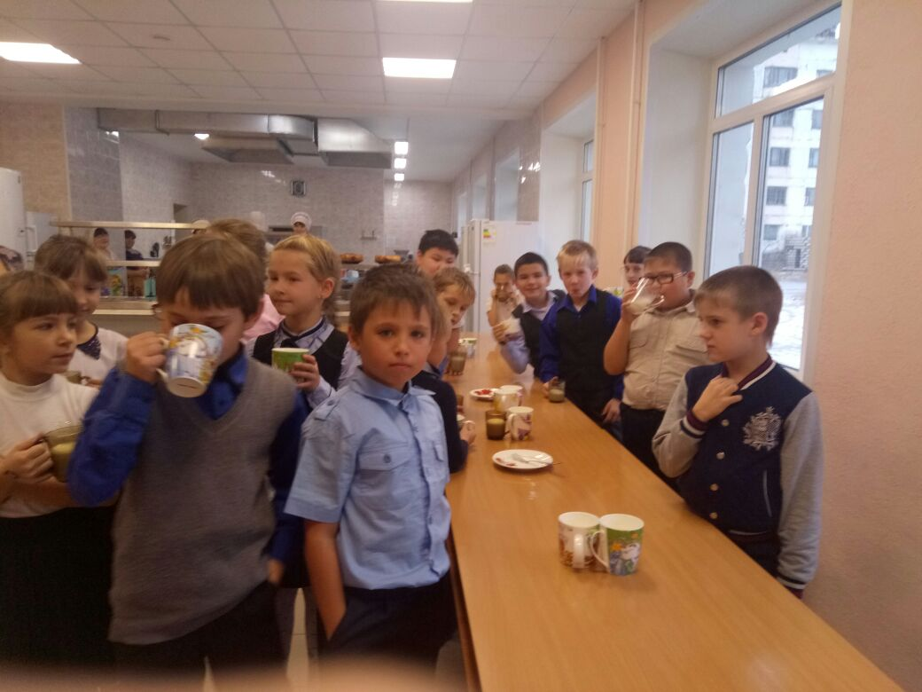

Глава I. ОБЗОР ЛИТЕРАТУРЫ
  - Первое упоминание о молоке.
Оказывается, что самое раннее упоминание о молоке находится в Библии. В ней есть много ссылок на молоко. Авель, сын Адама, пас овец и, вероятно, пил молоко. В Библии в предсказании Иакова, которое относится к 1700 году до н.э., написано, что зубы Иуды станут белыми от молока. Земля Ханаанская была «землей молока и меда». В 1500 году до н.э. Иов часто ссылался на сыр. Во всех этих примерах мы видим, что молоко было известно задолго до этого.
  - Откуда пришло слово «молоко».
Древнерусское – молоко. Старославянское – млеко. Общеславянское – melko. Слово «молоко» - славянское по происхождению. «Молоко» - «белая жидкость, вырабатываемая молочными железами женщин и самок животных, предназначенная для кормления детей и детёнышей». Слова с похожим значением встречаются во многих языках, например в литовском (malkas – «глоток»), латышском (malka – «питьё»), готском (mihma – «облако»), это позволяет учёным предполагать, что слово возникло в индоевропейский период. У многих народов его название звучит одинаково: млеко (польское, чешское, хорватское), мляко (болгарское), молоко (украинское, белорусское).
Интересно, что первичное значение этого слова – «жидкость».
  - Чем ценно молоко для человека?
Первой пищей, которую человек получает с момента своего рождения, является материнское молоко. Благодаря материнскому молоку младенцы в первые месяцы жизни нормально растут и развиваются, не потребляя ничего другого. Этот факт служит прекрасным доказательством того, что молоко является полноценным и незаменимым продуктом питания. Молоко превращает беспомощного львенка в мощного зверя. Огромный кит, как и крошечная морская свинка, вскормлен молоком.
В молоке есть все, что нужно малышу: в нем есть и вода, и жир, и сахар, и белок, и соли, и витамины. Молоко богато кальцием, который усваивается из него почти на 100 %, чем не могут похвастаться другие продукты. Молочный белок усваивается из молока очень легко, не в пример мясу! Коровье молоко содержит более 20 витаминов и много микроэлементов! А без них человек просто не может жить. Из питательных веществ, которые есть в молоке, строятся кожа, мускулы, кости, зубы. В одном стакане молока содержится столько необходимого нам кальция, сколько его в 7 сардинах или в 3-х стаканах арахиса, или в 4-х стаканах черной фасоли. Испокон века люди высоко ценили целебные свойства молока. Они называли его «соком жизни», «эликсиром жизни».
Молоко и кисломолочные продукты являются незаменимым источником кальция. Кальций необходим для нормального формирования костной ткани и зубов. Проведенные научные исследования показали, что недостаточное употребление молочных продуктов в детстве увеличивает риск развития переломов костей.
  - Состав молока.
Молоко – биологическая жидкость, а также многокомпонентная сбалансированная система, обладающая высокими питательными, иммунологическими и бактерицидными свойствами. В состав молока входят белки, липиды, углеводы, минеральные вещества, витамины, ферменты, гормоны и ряд других компонентов. Наибольший удельный вес (более 85%) в молоке занимает вода. На остальные компоненты (белки, липиды, углеводы, минеральные вещества и др.), входящие в состав сухих веществ, или сухого остатка, приходится лишь 11-14%. Содержание так называемого сухого обезжиренного остатка молока (СОМО) составляет 8-9%. Сухой остаток является наиболее ценной частью молока – при производстве молочных продуктов стремятся к максимальному его сохранению.
В молоке содержится 86-89% воды, большая часть которой (83-86%) находится в свободном состоянии, а наименьшая часть (3-3,5%) – в связанной форме. Свободная вода является растворителем органических и неорганических соединений молока (лактозы, минеральных элементов, кислот, ароматических веществ и пр.).
Рассматривая состав молока, стоит учитывать, что домашний продукт и тот, который можно купить в магазине, существенно отличаются. Максимальная концентрация полезных веществ присутствует в молоке сразу после удоя, но любителей парного молока сейчас немного, как и людей, которым доступно его приобретение.
Белки, жиры, углеводы
Если рассматривать состав сырого коровьего молока с точки зрения его составляющих, можно обратиться к среднему варианту – молоку с калорийностью 64 кал. В таком продукте на 100 г. приходится 87,3 г воды, 3,2 г белка, 3,6 г жиров, 4,8 г углеводов. Это отличный сбалансированный продукт, который принесет пользу для здоровья.
Для сравнения, химический состав женского молока содержит на порядок меньше белка: 1,5 г. При этом жира в нем 3,5 г, а углеводов 7,5 г на 100 мл продукта.
Витамины и минералы
Молоко богато на полезные вещества, которые находятся в нем в растворенном, легкоусвояемом виде. В него входят: калий, магний, кальций, натрий, йод, кобальт, фосфор, марганец, фтор, цинк, молибден, медь и железо. Эти вещества не только позволяют организму поддерживать свои функции, но и улучшают обменные процессы.
Кроме этого, в молоке содержится целый ряд витаминов – А, В-каротин, В1, В2, В9, С, РР и Е. Благодаря удачному сочетанию витаминов и минералов, все вещества в такой комбинации легко усваиваются организмом, что позволяет молоку приносить максимальную пользу.
  - Свойства молока
Благодаря богатому составу, молоко может применяться не только в качестве пищи, но и в лечебных целях. Так, например, молоко способствует следующим эффектам:
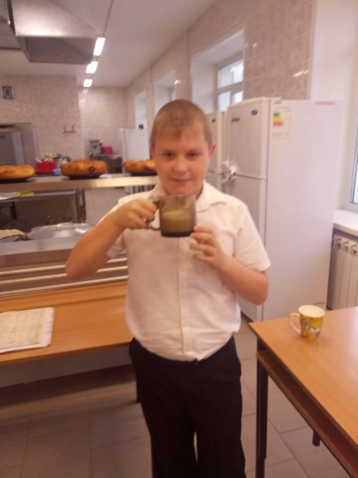
- благодаря большому количеству легкоусвояемого кальция молоко укрепляет зубы и кости;
- при употреблении молока организм легко противостоит различным вирусным инфекциям;
- стакан теплого молока на ночь – верное средство от бессонницы;
- если каждый день в течение недели выпивать стакан молока с сырым яйцом, можно избавиться от мигреней и головных болей;
- молоко отлично снижает давление;
- при употреблении молока снимаются симптомы изжоги;
- благодаря витамину В2 организм проще справляется с жировыми отложениями, а значит, молоко полезно при похудении.
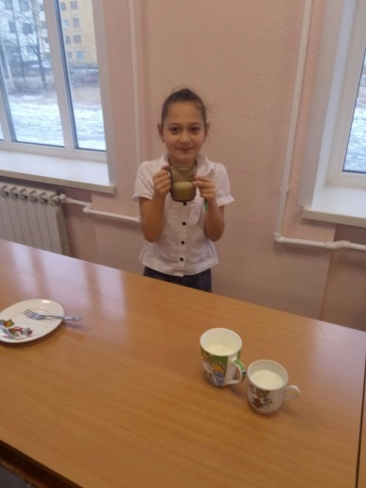
Кроме этого, молоко используют в косметологии, поскольку оно прекрасно влияет на кожу, делая ее светлой, увлажненной и мягкой.

  - Интересные факты
Молоко богато кальцием, который усваивается из него почти на 100 %, чем не могут похвастаться другие продукты. Молочный белок усваивается из молока очень легко, не в пример мясу! Коровье молоко содержит более 20 витаминов и много микроэлементов! А без них человек просто не может жить. Из питательных веществ, которые есть в молоке, строятся кожа, мускулы, кости, зубы. В одном стакане молока содержится столько необходимого нам кальция, сколько его в 7 сардинах или в 3-х стаканах арахиса, или в 4-х стаканах черной фасоли.
Испокон века люди высоко ценили целебные свойства молока. Они называли его «соком жизни», «эликсиром жизни». В мифах многих народов мира присутствует выкармливание знаменитых богов и героев животными (Зевс был вскормлен молоком козы Амалфеи, основатели Рима Ромул и Рем — молоком волчицы). Гиппократ исцелил множество пациентов от чахотки с помощью козьего молока. Самые красивые женщины мира использовали молоко, чтобы сохранить свою красоту и молодость на долгие годы: царица Египта Клеопатра ежедневно принимала молочные ванны, а жена Нерона Поппея всегда брала с собой в путешествие 500 ослиц, чтобы иметь возможность принимать молочные ванны, улучшающие кожу. За день корова дает 160 стаканов молока. Почти 10 тысяч литров молока потребляет человек за всю жизнь! В Древнем Египте, Греции, Риме молоко называли «источником здоровья», «соком жизни», «белой кровью».
Современные врачи-диетологи также считают молоко важнейшим продуктом питания. Задолго да нашего времени врачи назначали молоко для лечения различных болезней и для очищения организма от вредных веществ. Правда, полезные свойства молока заметно снижаются при пастеризации (нагревании до 60 °С). Знаменитый врач Гиппократ называл молоко лекарством, Авиценна утверждал, что молоко – это лучшая пища для людей, академик Павлов называл молоко пищей, приготовленной самой природой.
  - Молочные продукты, изготовленные их молока.
Айран, ацидофилин, варенец, катык, йогурт, кефир, кумыс, мацун, пахта, простокваша, ряженка, сгущённое молоко, сливки, сливочное масло, сметана сухое молоко, сыворотка, сыр, творог, топлёное молоко, шубат.
Я, конечно, многих не знаю, но постараюсь узнать
Сметана
За границу сметана «проникла» только после Второй мировой войны, причем в некоторых странах сметану до сих пор называют «русскими сливками». Наши предки делали ее просто: снимали («сметали» – отсюда и название) с молока всплывшие во время брожения сливки.
Масло сливочное
Сливочное масло не только питательно, но и полезно – для кожи, волос, зрения, костной и мышечной ткани. Оно богато витаминами, кальцием, необходимые для строения клеток. Так что в полезности сливочного масла сомневаться не приходится. Надо только помнить, что, когда мы растапливаем его на сковороде, витаминов в нём не остается. Именно поэтому кусочек масла лучше класть в уже готовую пищу.
Кефир
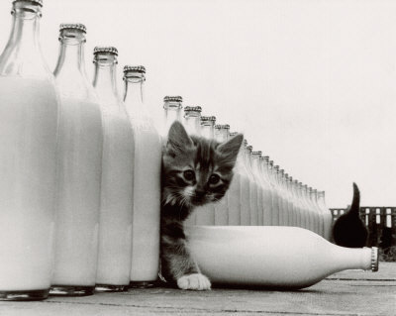
Кисломолочный напиток, заквашенный с помощью так называемых «кефирных грибков» (эта закваска из множества микроорганизмов, бактерий и дрожжей). Кефир благотворно влияет на кишечник: всего пара стаканов этого напитка в день предотвращает развитие кишечных инфекций и быстро справляется с дисбактериозом, вызванным, например, антибиотиками. Кефир укрепляет иммунитет, побеждает хроническую усталость, незаменим при нарушениях сна и болезнях нервной системы, помогает похудеть (если пить его регулярно) и хорошо утоляет жажду в жаркие летние дни.
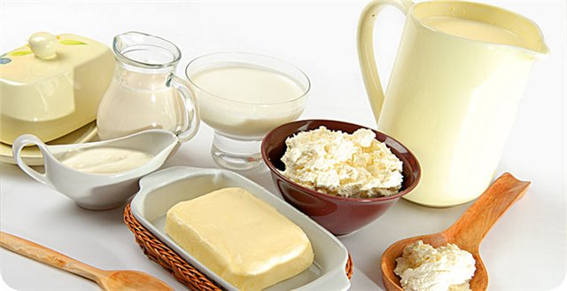

Глава II. ПРАКТИЧЕСКАЯ ЧАСТЬ
На практическом этапе исследования было проведено анкетирование. Мне помогали одноклассники.
2.1. Результаты анкетирования
Какие молочные продукты вам нравятся?
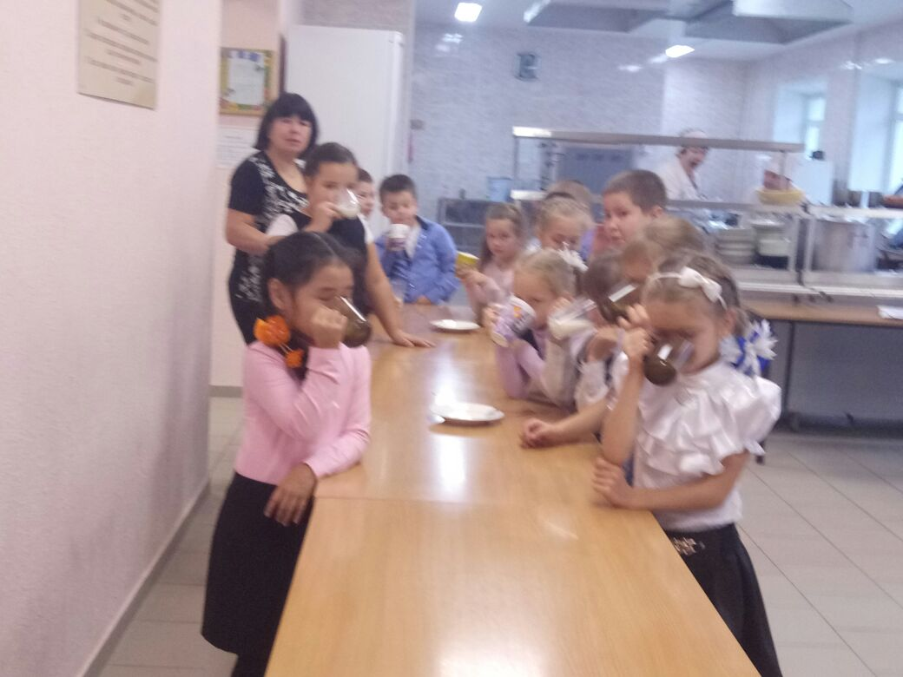
Йогурт – 18 чел.
Сыр – 14 чел.
Сметана – 14 чел.
Кефир – 12 чел.
Масло сливочное – 16 чел.
Творог – 14 чел.

Любите ли вы пить молоко?

19 человек из 25 опрошенных дали утвердительный ответ. Что любят молоко.
Для чего нужно пить молоко?
Ответы детей и взрослых:
- Молоко полезно для здоровья.
- Молоко даёт силу.
- Когда пьешь молоко, укрепляются кости и мышцы.
- Для полноценного питания, это источник белка, витаминов и кальция.
- Молоко очень вкусное.
2.2. Как определить качество домашнего молока?
Чтобы определить качество домашнего молока – цельное оно или разбавленное водой, достаточно капнуть молоко в стакан воды. Если капля растеклась по поверхности воды, то молоко разбавленное. Капля цельного молока опустится на дно стакана и уже там растворится.
ВЫВОД
Как видим, люди высоко ценили и ценят молоко за его питательные и целебные свойства. Молоко – это источник веществ, необходимых человеческому организму, поэтому следует отдавать предпочтение не сладким газированным напиткам, а молоку. В результате своего исследования я пришел к такому выводу: если мы научимся с самого раннего возраста ценить, беречь и укреплять своё здоровье, если мы будем личным примером демонстрировать здоровый образ жизни, то наше поколение будет более здоровым. Люди с древности высоко ценили и ценят молоко за его питательные и целебные свойства. Молоко просто необходимо для жизнедеятельности детского организма, чтобы расти крепкими и здоровыми.
Молоко полезно очень
И для взрослых и ребят.
Кашу, йогурт и сметану
Большой ложкою едят.
В молоке полезных много витаминов и веществ.
Пейте молоко парное, чтобы кариес исчез.
Чтобы кости были крепки, не болела голова.
Настроение чтобы было превеселое всегда.
Шлет привет вам всем корова:
-Пейте, дети, молоко
Будете здоровы!
СПИСОК ИСПОЛЬЗОВАННОЙ ЛИТЕРАТУРЫ

- Алькаев Э.Н. Блюда из молока и молочных продуктов.-М.: «Центр полиграф», 2005. -240 с.
- Библейская энциклопедия. М.: Российское библейское общество, 1998.-352 с.
- Детское питание. Под редакцией Лядовой В.Н.-М.: Госториздат, 1957. – 240 с.
- Фелицына В.П., Прохоров Ю.Е. Русские пословицы, поговорки, крылатые выражения. Под редакцией Е.М. Верещагина, В.Г. Костомарова. - М.: Рус.яз.., 1979.-240 с.
- Этимологический словарь русского языка. - М.: Русский язык от А до Я. Издательство «ЮНВЕС» Москва, 2009.
Интернет – ресурсы
- http://www.nachalka.com/nod/284
- http://ru.wikipedia.org
- www.gramota.ru
- сайт Журнал «Центр Молодости»
- сайт Интересные факты
- сайт Энциклопедия быта

ПРИЛОЖЕНИЕ

Приложение 1

Анкета
- Любите ли вы молоко? ДА / НЕТ
- Какие молочные продукты вы любите?
- Йогурт
- Сыр
- Сметана
- Масло сливочное
- Творог
- Кефир
- Для чего нужно пить молоко? _________________

Приложение 2
Пословицы, поговорки

Коровушку не напоишь – и молочка не надоишь.
Ох – хо – хо, без молока нелегко, не будет молока, не будет и сливочек.
У коровы молоко на языке, у доярки – в руках, у пастуха – в ногах, у председателя - в голове.
Кормов избыток – молока достаток.
Корова в тепле – молоко на столе.
Молока в достатке - и мы в порядке.
Доит шибко, да молоко жидко.
Молоко коровье пейте на здоровье.
Хороша травка молока прибавка.
Не будет молока, коли у коровы тощие бока.
Пьёт молоко, да мёд, - ничего не берёт.
От лентяя – тунеядца, как от быка: ни шерсти, ни молока.
Бела, румяна – ровно кровь с молоком.
Будешь трудиться – будет у тебя и хлеб, и молоко водиться.
Будет кукуруза – будет и молоко.
Кто на молоке обжёгся, тот и на воду дует.
Кто к чему покорно: щи к пирогу, хлеб к молоку.
Монах не кот: молока не пьёт.
Ещё молоко на губах не обсохло.
Осенью молоко спичкой хлебают: раз макнут, два тряхнут, а потом в рот понесут.
Есть молоко, да доставать далеко.
Без молока сливок не бывает.
Нет молочка, так сливок дай.
Много корова ревёт – молока мало даёт.
Угостили так, что только птичьего молока не было.
Птичье молоко хоть в сказке найдёшь, а других родителей - нет.
Торопливая мышь в молоке утонет.
Будет сено – будет и молоко.
У коровы молоко на языке: как покормишь, так и подоишь.
Вот диво: корова – чёрная, а молоко - белое.
Корова – рогата, да молоком - богата.
Корова пьёт воду – даёт молоко, змея пьёт воду – источает яд.
Заварил кашу, так не жалей ни молока, ни масла.
Приложение 3
Загадки
Белое, да не снег,
Вкусное, да не мёд.
От рогатого берут
И ребятам дают. (Молоко)

Хоть жидкое – но не вода,
Не снег, а белое. (Молоко)

Под чёрной коровой белый телёнок. (Молоко)

От него – здоровье, сила
И румянец щёк всегда.
Белое, а не белила,
Жидкое, а не вода. (Молоко)

Из водицы белой –
Всё, что хочешь, делай:
Масло в нашу кашу,
Сливки в простоквашу,
Творожок на пирожок.
Ешь да пей, гостям налей,
И коту не пожалей. (Молоко)

Приложение 4
Частушки
Мы весёлые подружки,
Пропоём для вас частушки
О питании полезном
Знать вам будет интересно.

Пейте, дети, молоко,
Ведь учиться нелегко!
Для образования
Нет лучшего питания.

Молоко продукт полезный,
Очень вкусный, всем известный.
Я скажу вам от души –
Лучше пищи не ищи.

Йогурт, творог, молоко –
Очень много кальция.
Зубки белые всегда –
И никакого кариеса!

Предпочтенье отдаю
Я молочной каше,
Чтобы с каждым новым днём
Становиться краше!

Молоко, творог, сметана
Для здоровья хороши.
Я люблю продукты эти
Говорю вам от души.

Что-то ночью мне не спится,
Молочка с медком попью,
Сон чудесный мне приснится,
Что пятёрку получу.

Белый цвет – вкуснее нет!
Ряженка, кефирчик.
И заглядывает в рот
Со сметаной блинчик.

Творог, ряженка, кефир
Покорили целый мир.
Масло, йогурт, в самом деле,
Даже в космос полетели!

Если хочешь быть здоровым
Правильно питайся!
Пей побольше молока,
Спортом занимайся!
Пейте, дети молоко,
Будете здоровы!
Не забудьте, что его
Вам дают коровы!!!

Приложение 5
Мифы и легенды о молоке

Древние римляне считали, что Юпитер был вскормлен молоком божественной козы Амалфен и потому в качестве жертвы подносили грозному Богу именно молоко.

У южных славян и на Русском Севере известны легенды о коровах, обитающих в озёрах. Считается, что иногда они выходят на прибрежные луга, и тогда человек может отбить одну корову от стада, обежав вокруг неё. Такая корова даёт много молока и всегда крепка и здорова.

По поведению коров в коровнике предугадывали погоду. Считалось, например, что когда коровы поднимают головы к небу, бьются рогами, подпрыгивают – это предвещает дождь.

Чёрные или тёмные коровы, возглавляющие стадо, возвращающиеся с пастбища, также предвещали непогоду или ливень.

Примечали также, что если молоко при доении сильно пенится, то это к ненастной погоде.

Древняя примета, свидетельствует о том, что в грозу молоко киснет быстрее. Эта примета действует и сейчас, хотя молоко хранится в холодильниках. Причины этого явления до сих пор не изучены.

Приложение 6
Словарь
1.Айран – разновидность кисломолочного напитка на основе катыка или разновидность кефира у тюрских, северокавказских, южнокавказских и балканских народов.
2.Ацидофилин - кисломолочный продукт, который изготавливается путём сквашивания пастеризованного коровьего молока при помощи особых бактерий.
3.Варенец – квашеное топлёное молоко.
4.Йогурт – кисломолочный продукт с повышенным содержанием сухих веществ, изготовляемый путём сквашивания протосимбиотической смесью чистых культур Streptococus thermophilus.
5. Катык - кисломолочный напиток, распространённый у тюрских народов и в Болгарии. Слово катык означает добавка к пище, приправа, соус.
6.Кефир – густой питательный напиток из перебродившего молока.
7.Мацони (мацун) – кисломолочный напиток Кавказского происхождения из ферментированного молока.
8.Молоко – питательная жидкость, вырабатываемая молочными железами самок млекопитающих.
9.Пахта – обезжиренные сливки, побочный продукт, получаемый при производстве масла из коровьего молока.
10.Простокваша - кисломолочный продукт, образующийся из молока в результате брожения. Густое закисшее молоко.
11.Ряженка - кисломолочный напиток, полученный из коровьего топлёного молока молочнокислым брожением.
12.Сливки – густой жирный верхний отстой молока.
13.Сливочное масло – пищевой продукт, изготавливаемый сепарированием или сбиванием сливок, полученных из коровьего молока, реже из молока другого крупного рогатого и мелкого скота.
14.Сметана – молочный продукт из скисших сливок.
15.Снежок – кисломолочный напиток, вырабатывается из пастеризованного молока, заквашенными чистыми культурами болгарской палочки и термофильного стрептококка с добавлением сахара или плодово-ягодных сиропов.
16.Сухое молоко – порошок, получаемый высушиванием нормализованного пастеризованного коровьего молока. Обычно разводится в тёплой воде и употребляется в качестве напитка.
17.Сыворотка – жидкость, которая остаётся после сворачивания и процеживания молока. Молочная сыворотка является побочным продуктом при производстве сыра или казеина.
18.Сыр – пищевой продукт в виде твёрдой или полутвёрдой массы, приготовляемой из заквашенного особым способом молока.
19.Сырник – кушанье из творога или с творожной начинкой.
20.Сырок – кушанье в виде мягкой массы из творога, обычно с какими-нибудь пряностями.
21.Творог - сгустившиеся частицы кислого молока, отжатые от сыворотки.
22.Топлёное молоко - молочный продукт, который производится из цельного молока путём его кипячения и последующего длительного равномерного нагревания
23.Шабат - кисломолочный напиток, из верблюжьего молока. Традиционный напиток казахов.

